列强入侵、抗日战争、解放战争
1．1937年初，著名军事家蒋百里的军事论著集《国防论》出版，有学者将其对日战略归纳为：中国对日不惧鲸吞，乃怕蚕食，故对日不应步步后退、而要主动地实施全面抗战；以空间换时间，通过时间消耗拖垮日本。据此可知
A．日本进攻核心区以瓦解中国的战争意志B．日本速战速决的战略更具威胁性
C．全民族抗战可使日军陷入长期战争泥潭D．伟大的军事家可以预见战争结局
2．1938年10月29日，蒋介石在长沙召开最高军事会议，阐述了实行“坚壁清野”“焦土抗战”的意义。两天后国民政府发表了《告全国国民书》，要求全国军民坚持持久抗战、全面战争、争取主动。这表明国民政府
A．取得了抗日战争阶段性胜利B．接受了共产党持久抗战策略
C．根据战争形势调整战略方针D．开始与共产党合作共同抗日
3．七十年前的某一战役后，淮河以北完全解放，淮南大部分也为解放军所控制，江北只剩一个重要城市安庆在国民党军控制下，解放军直逼长江，矛头直指蒋介石统治的核心区域。这一战役指的是
A．淞沪会战B．徐州会战C．辽沈战役D．淮海战役
4．“国家公祭日”是一个国家、民族对一段历史的复原以及回忆，乃至将其定格、固化，反映了整个国家与民族的成熟与强大。下图中“国家公祭日”的设立是为了纪念
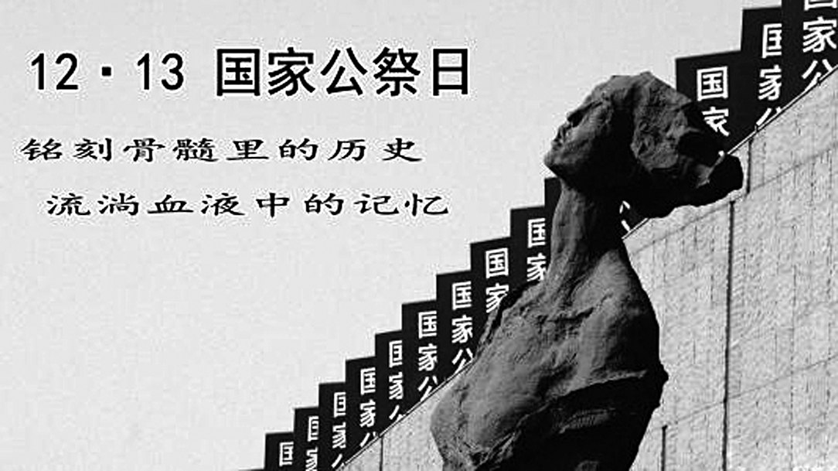
A．九一八事变B．七七事变C．南京大屠杀D．抗战胜利
5．2018年4月11日，一件从圆明园流失出去的西周青铜器虎蓥竟在23分钟内拍出了41万英镑的高价。与这一文物的流失密切相关的事件应是
A．第一次鸦片战争B．第二次鸦片战争C．甲午中日战争D．八国联军侵华战争
6．解放战争某时期，人民解放军采取重大军事行动，将战争由“内线”作战转为“外线”作战，这样，东可进退长江、威胁京畿，西可直出汉水、大巴山，叩击川东门户。此次军事行动
A．揭开了战略决战的序幕B．解放了长江以北广大地区
C．扭转了解放战争的态势D．结束了国民党大陆的统治
7．学者陈旭麓认为：“近代中国社会的新陈代谢突出地表现为两个方面，一是新的取代旧的，如戊戌维新运动，如民国取代清朝；一是新与新的递嬗，前一种新的褪色了，后一种新的跟上来，辛亥之与戊戌是这样，五四之与辛亥是这样，戊戌之与洋务也有这种迹象。”推动这种“新陈代谢”的核心动力是
A．挽救民族危亡B．发展资本主义C．提倡民主科学D．推动实业救国
8．在1938年9月14日，中共中央政治局会议传达了共产国际的指示：认为中共一年来建立了抗日民族统一战线，政治路线是正确的，中共在复杂的环境和困难的条件下真正运用了马列主义；明确指出中共中央领导机关要以毛泽东为首解决统一领导问题。这在客观上反映了
A．党的“左”倾错误在思想上已被彻底肃清B．毛泽东开始成为党实际上的领导核心
C．党的抗战路线和建设成果获得了外界认可D．党领导的抗日民族统一战线得到巩固
9．有学者认为：“林则徐在他有机会对抗敌人之前就被撤职一事，导致许多人认为战争的失败只是一桩历史的偶然事件。他们拒不承认中国在军事上的劣势和在政治上的衰退，这样他们便让自己继续沉睡了二十年。”这反映了
A．革职林则徐导致中国在鸦片战争中战败B．鸦片战争尚未真正惊醒沉睡中的中国人
C．鸦片战争对中国起到了一定的震慑作用D．中国较西方在军事与政治方面优势明显
10．下图是一位同学在历史学习中搜集的图片。据此推断，他学习的内容是哪次战争对中国的影响
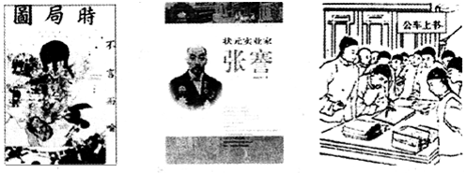

A．鸦片战争B．第二次鸦片战争C．中日甲午战争D．八国联军侵华战争
11．鸦片战争以前，清政府的关税固定为4%，但外商在广州卸货需给官员打点，大概会占到英商进出口货物的10%-40%。《南京条约》英方关于关税的约定是：“英国商民居住通商之广州等五处，应纳进口、出口货税、饷税，均宜秉公议定则例，由部颁发晓示，以便英商按例交纳。”这主要体现了
A．英商对华进行商品倾销B．英国要求清政府明定关税
C．中英两国走向正常贸易D．外商反感清政府税制腐败
12．下图为一位解放军战士的日记截图。这位战士参加的重大战役是
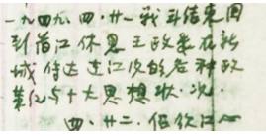
A．辽沈战役B．淮海战役C．平津战役D．渡江战役
13．如表是上海道台职能的变化情况。此下表一定程度反映出17世纪以来中国
时间 | 职能
1645 | 民政防务
1725 | 民政防务财政（海关）
1843 | 民政防务财政（海关）外交（夷务）
1865 | 民政防务财政（海关）外交（洋务）现代化项目
A．官员选拔方式逐渐发生变化B．地方官员主要职能的变化
C．对外态度和观念的变化历程D．从闭关锁国走向主动开放
14．鸦片战争之后产生的三部著述《道光洋舰征抚记》《夷氛闻记》《中西纪事》，皆谓林则徐在广东防备严密，英军无隙可乘，于是北犯定海。“他们把后来广东战事的失败，归结于林则徐的去职；他们将各地战事的受挫，归结于当地没有林则徐。”对材料的理解符合史实的是
A．人们已经开始接受平等的外交理念B．林则徐能够决定战争的最终胜负
C．是基于中英两国实力对比的认识D．当时人没能正确认清战争失败的根源
15．上海竹枝词“和议初成五口通，吴淞从此进艨艟”描述的“和议”是指
A．《南京条约》B．《北京条约》C．《天津条约》D．《马关条约》
16．中英《南京条约》第10条规定：“国商民居住通商之广州等五处，应纳进口、出口货税，饷费均宜秉公议定则例，由部颁发晓示，以便英商按例交纳。”该条款
A．推动了中国经济的迅速发展B．遏制了英国商品的输入
C．维护了中英两国的正常贸易D．反映了英国的本质要求
17．第二次鸦片战争后，中英在续订条约时，英国明确要求在条约中写上“嗣后各式公文，无论京外，内叙大英国官民，自不得提书‘夷’字。”、“英国自主之邦，与中国平等”等字样，英国的这一要求可以看出清政府
A．已经具备了近代外交意识B．已经放弃了华夷之间的藩篱
C．重视维护国家主权与尊严D．中国文化中心主义的根深蒂固
18．在鸦片战争后的对外谈判中，清政府认为治外法权（英国人在中国只受英国法律约束），不过是让夷人管夷人，协定关税可以省却争执，只一味觉得五口通商妨碍自身利益。这表明清政府：
A．彻底屈服于列强的坚船利炮B．夜郎自大脱离世界发展大势
C．认为经济主权高于政治主权D．国家主权意识处于缺失状态
19．曾国藩在家书中曾写道：“英夷在江南，抚局已定。盖金陵为南北咽喉，逆夷既已扼吭要据要害，不得不权为和戎之策，以安民而息兵，然此次议抚，实出于不得已。但使夷人从此永不犯边，四海晏然安堵，则以大事小，乐天之道，孰不以为上策哉。”据此分析不正确的是
A．清廷士大夫仍抱着“天朝大国”的思想B．“此次议抚”的结果是签订了《南京条约》
C．曾国藩没认识到此战带来的深远影响D．此战后洋务派掀起了全面学习西方的热潮
20．“……条款是‘五洲所未有之奇闻，三千年所无之变局’。照此签约，后果必然是‘法人窥粵，英人窥滇，俄人西窥新疆，东窥三省（奉天、吉林、黑龙江）四夷入侵，各示所欲’。”此材料认为该条款对中国的危害是
A．加剧清政府的财政困难B．刺激列强对中国的瓜分
C．导致侵略势力深入内地D．加速列强对华资本输出
21．近代某一次战争之后，“日本取代中国成为远东头号强国，它南有台湾，北有朝鲜，取得了日后向东南亚推进的稳固基地，也构成了进军满洲的跳板。”关于该战争表述正确的是
A．北洋舰队在此战争中全军覆没B．中国开始沦为半殖民地半封建社会
C．福州因此被迫开放为通商口岸D．刘永福率领台湾义军抗击入侵日军
22．1940年9月11日，蒋介石致电朱德、彭德怀：“贵部窥此良机，断然出击，予敌甚大打击，特电嘉奖。”蒋介石的致电是因为中国共产党
A．取得平型关大捷B．组织百团大战C．参与太原会战D．创建敌后抗日根据地
23．1942年朱自清在《论轰炸》中写道：“敌机的轰炸是可怕的，也是可恨的；但是也未尝不是可喜的。轰炸使得每一个中国人，凭他在那个角落儿里，都认识了咱们的敌人：这是第一回，每一个中国人都觉得自己有了一个民族，有了一个国家。”这段话意在强调
A．侵略战争给人民带来无尽的灾难B．日本利用空中优势全方位地打击
C．民族战争促进了民族意识的增强D．知识分子加强对民众抗战的宣传
24．抗战时期，某次战役的亲历者感慨地说：“这次打仗……我们千万不能忘记鲁南的老百姓……冒着敌人的炮火，日夜奔走在战场上抬运伤兵……胜利的取得，应当归功于鲁南民众有力的支援。”这场“仗”指的是
A．太原会战B．百团大战C．枣宜会战D．台儿庄战役
25．“蹈厉”一词，原指周初《武》乐的舞蹈动作，后比喻奋发有为、意气昂扬。1943年，蒋介石在《中国之命运》中说“民族精神，随抗战的发展而蹈厉。民族意识，受抗战的洗炼而纯一。”2015年，习近平总书记引用了郭沫若1937年诗中的“四万万人齐蹈厉，同心同德一戎衣”一句来纪念抗日战争。材料体现出
A．抗战对民族精神的激发超越了党派与时代的限制
B．国共两党合作是抗战最终取得胜利的决定性因素
C．抗战时期各党派的矛盾因服从抗战大局日渐消除
D．抗战的胜利促进了国家团结、引领了政局的走向
26．伟大的中国人民抗日战争，开辟了世界反法西斯战争的东方主战场，为挽救民族危亡、实现民族独立和人民解放，为争取世界和平的伟大事业，作出了彪炳史册的贡献。下列战役与人物对应正确的是
①卢沟桥抗战——戴安澜②淞沪会战——谢晋元
③台儿庄战役——李宗仁④百团大战——彭德怀⑤滇缅会战——佟麟阁
A．①②④B．②③④C．①②⑤D．③④⑤
27．下图为人民英雄纪念碑碑身正面浮雕：指挥员右手高举，连连向高空发射信号弹；登上敌岸的战士，向南京城冲去；后面数不清的战船正在波涛中前进。如果你是导游，下列历史名词应出现在解说词中的是
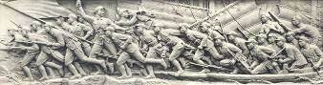
A．抗日战争百团大战B．解放战争三大战役
C．解放战争战略反攻D．解放战争渡江战役
28．把敌人这个既重要而又薄弱的战略后方变成了解放军继续前进的战略基地，南可进退长江，威慑国民党统治的中心；西可直出汉水、大巴山，叩击川东门户。这样的战略态势
A．揭开了渡江战役的序幕B．出现在淮海战役结束后
C．表明国共决战的时机成熟D．得益于进军大别山的行动
29．某连环画中的一页写道“就这样，杜聿明集团被围困在陈官庄一带方圆10余里的地区，打不出去，走不了。然而，30余万国民党军和随军而来的家属，吃饭成了大问题。撤出徐州时，只带了几天的粮弹。于是，30余万人的生命全系在飘飘忽忽的降落伞上了。”上述文字描述的战役是
A．辽沈战役B．平津战役C．淮海战役D．徐州会战
30．某位战士回忆道：一进入沈阳，同志们都松了一口气，满以为这一回总该让我们好好休整一段，等着明年开春再让我们消消停停地进关。谁知11月18日，刚刚休息不到半个月的光景，就收到了一份中央军委的电报：一两天内完成出发准备，21、22日至少8个军以最快速度前进，突然包围唐山、塘沽，不使敌人逃跑。据此推测，这支部队将要参加
A．千里跃进大别山B．辽沈战役C．淮海战役D．平津战役
31．1947年，一则消息传到陕北，毛泽东欣喜地说：“我们总算熬出头了！20多年来，革命一直处于防御地位，自后，我们的革命战争，才在历史上第一次转为战略进攻！”这段话中横线处的内容是
A．粉碎国民党重点进攻B．刘邓大军挺进大别山C．辽沈战役D．渡江战役
32．1937年11月，国民政府发表宣言：“淞沪一隅，抗战亘于三月，各地将士，闻义赴难，朝命夕至，其在前线，以血肉之躯，筑成壕堑，有死无退。”宣言中“抗战”的积极作用是
A．中国取得了抗战以来的首次大捷B．迅速扭转了抗战初期的不利局面
C．标志着抗日民族统一战线的形成D．粉碎了日军迅速灭亡中国的计划
33．下列选项中可以作为揭露南京大屠杀真相的直接证据的是
①2009年拍摄的电影《南京！南京！》
②美国牧师约翰•马吉1937年拍摄的长度达105分钟的南京大屠杀电影胶片
③南京居民尚德义在1937年12月6日上午被日军抓获，在机枪扫射时幸免于难
④时任南京安全区国际委员会主席的约翰•拉贝在1937年详细记录的日军暴行
A．①②③B．①②④C．①③④D．②③④
34．二战结束以来，日本右翼分子一直否认日本制造“南京大屠杀”的历史事实，下列哪一项可以成为最有力证据的是
A．屠杀遗址遗迹B．侵华老兵战争回忆
C．《拉贝日记》（拉贝：1937年在中国南京生活多年的德国商人）
D．幸存者的控诉材料
参考答案
1．CCDCB6．CACBC 11．BDCDA16．DDDDB21．ABCDA26．BDDCD31．BDDA

